【实验目的】

1、学习和训练如何通过实验的方法研究有关RC串联电路的稳态特性。

2、进一步熟悉示波器的使用。

【实验原理】（原理概述，电学。光学原理图，计算公式）

电阻电容是电路的基本元件。在RC串联电路中，接通或断开直流电源时，电路往往产生从一种状态过渡到另一种稳定状态的暂态过程，该过程的规律在电子技术中得到广泛的应用，在观察这种瞬变过程时，示波器是不可缺少的工具，它的作用是其他仪器无法替代的。

用示波器测量RC串联电路中的电流值和电容量可采用如图所示的电路来测量。用示波器测量出电阻R两端的电压uR见图，则可知RC串联电路中的电流

$$i=\frac{u_{R}}{R}$$

再用示波器按图所示电路测量出电容器C两端的电压Uc­，因为电源按原频率变化时，有

$$u_{C}=i·\frac{1}{ω_{C}}$$

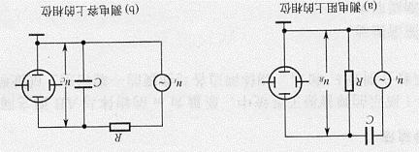

由上两式可求得C值

$$C=\frac{u_{R}}{{ωRu}_{C}}$$

实验中测量出uR，uC和给定的R，ω值，就可求得i和C的值。

考虑 RC串联电路的稳态过程，当正弦电压u­i=y0cosωt输入图下左的RC串联电路，电容（或电阻）两端的输出电压uC（或uR）的幅度及相位将随输入电压ui的频率变化而变化。

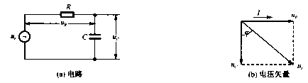

如图所示，以电流矢量I为参考矢量，作u­R，uC和ui的矢量图。uC和ui­之间的相位差满足下式

$$\left\{\begin{aligned}tanφ=\frac{U_{R}}{U_{C}}=ωCR \\ \frac{u_{C}}{u_{i}}=cosφ\end{aligned}\right.$$

式中ω为的角频率（圆频率ω=2πf）；相位差 $φ$ 即为电路产生的相移；RC为电路时间常数，常用τ表示，τ=RC。

用李萨如图形法测量电路的相移时，将uC和uk分别输入示波器的x和y轴，如图所示，注意信号源的输出端不得接地，否则将短路RC之一。李萨如图形见下图，其解析式为

式中x0和y­0分别为正弦信号uc和uk的振幅。

由式可知，当x=0时，ωt- $φ$ =±π/2，即ωt=±π/2+ $φ$。由此值可得李萨如图线在y轴两交点之间的距离为

$$B=y_{0}\left[\cos{（\frac{π}{2}+φ）}-\cos{（-\frac{π}{2}+）}\right]=2y_{0}sinφ$$

由式中可知，当cosω=±1时，可得到李萨如图线在y轴上的最大投影值

$$A=2y_{0}$$

将上面两式相比得sin $φ$ =B/A或

$$φ=\sin^{-1}\frac{B}{A}$$

所以，通过测量李萨如图线的A和B值，即可算出电路的相移 $φ$

【实验仪器及器材】（应写明仪器型号、规格、精度）

函数信号发生器、示波器、已知电阻、待测电容、电源

【注意事项】

1）电解电容必须分清正负极。充电时，不得将电源正负极接反，不能超过其耐压范围。

【实验内容】

1.用示波器 measure 自动测量低通滤波器的幅频特性。

2.用李萨如图形法测低通滤波器的相频特性（示波器 cursor ）

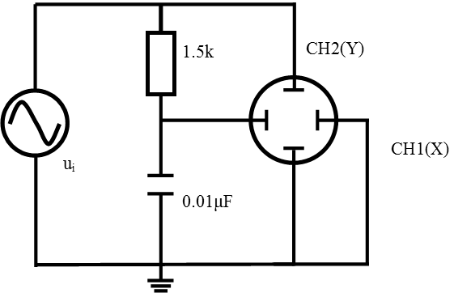实验电路：

【数据处理与结果】（画出数据表格、写明物理量和单位，计算结果和不确定度，写出结果表达式。注意作图要用坐标纸）

|  |  |  |  |  |  |  |  |  |  |  |  |
| --- | --- | --- | --- | --- | --- | --- | --- | --- | --- | --- | --- |
| f/kHz | 0.1 | 1.0 | 3.0 | 5.0 | 7.0 | 9.0 | 11.0 | 13.0 | 15.0 | 17.0 | 19.0 |
| Upp/V | 5.12 | 5.08 | 4.88 | 4.52 | 4.20 | 3.80 | 3.44 | 3.12 | 2.88 | 2.64 | 2.40 |
| Uc/V | 1.81 | 1.80 | 1.73 | 1.60 | 1.48 | 1.34 | 1.22 | 1.10 | 1.02 | 0.93 | 0.85 |
| B/V | 0.00 | 0.32 | 1.12 | 2.16 | 2.72 | 3.04 | 3.44 | 3.84 | 4.00 | 4.24 | 4.40 |
| A/V | 5.28 | 5.28 | 5.12 | 4.96 | 4.96 | 5.04 | 5.04 | 5.04 | 5.04 | 5.04 | 5.04 |
| φ | 0.00 | 0.06 | 0.22 | 0.45 | 0.58 | 0.65 | 0.75 | 0.87 | 0.92 | 1.00 | 1.06 |
| tanφ | 0.00 | 0.06 | 0.22 | 0.48 | 0.66 | 0.76 | 0.93 | 1.18 | 1.30 | 1.56 | 1.79 |

Uc~f和φ~f及tanφ~f见下

可得出k为0.0925

【结果讨论与误差分析】

**结果讨论：**

可得出k为0.0925

**误差分析：**

1. 本实验由于在示波器环节测量靠目视直接对准，可能会有一些主观判断误差。
2. 示波器由于50Hz市电输入会有一定噪音，会干扰最终结果。

【分析讨论题及实验心得】

**分析讨论题：**

预习思考题T2：

答：RC串联电路,当RC固定后,改变原频率是会影响回路中的电流相位的

**实验心得：**

RC串联电路在接通或断开直流电源的瞬间，相当于受到阶跃电压的影响，电路对此要作出响应，会从一个稳定态转变到另一个稳定态，这个转变过程称为暂态过程。此过程变化快慢是由电路中各元件的量值和特性决定的，描述暂态变化快慢的特性参数是放电电路的时间常数或半衰期。

通过这次的实验，又再次巩固了对示波器的使用经验。同时对RC串联电路的作用有了一定的了解。